|  |  |
| --- | --- |
| **Бөлім:** | **3.Жердегі климаттық өзгерістер. Д. Дефо «Робинзон Крузо» романы (үзінді).** |
| **Педагогтің аты-жөні:** | Мусина Салтанат Хабылбаевна |
| **Күні:** | 10.10.2023 |
| **Сынып:** | 7 сынып |
| **Сабақтың тақырыбы:** | Ғаламдық экологиялық мәселелер. |
| **Оқу бағдарламасына сәйкес оқу мақсаты** | 7.2.6.1 кесте, диаграмма,шартты белгілер, суреттер мен сызбаларда берілген ақпаратты сипаттау.  7.4.4.1тақырып бойынша мәліметтерді жинақтап, презентация түрінде ұсыну |
| **Сабақтың мақсаты:** | * Кесте, суреттер мен сызбаларда берілген ақпаратты сипаттайды * Тақырыпқа сәйкес мәліметтер жинақтап, презентация түрінде қорғайды. |
| **ЕБҚ бар оқушыға**  **(3-топ)** | * суреттер арқылы ақпаратты сипаттайды. * диаграманы толтырады |
| **Ойлау дағдылары деңгейі** | Түсіну, жинақтау  ЕБҚ: түсіну, қолдану |

**Сабақтың барысы:**

|  |  |  |  |  |  |
| --- | --- | --- | --- | --- | --- |
| **Сабақтың кезеңі/ уақыт** | **Педагогтің әрекеті** | **Оқушының әрекеті** | **Инклюзивті оқыту** | **Бағалау** | **Ресурстар** |
| **Сабақтың басы.**  **5 минут.** | Психологиялық ахуал. «Миға шабуыл»әдісі.  C:\Users\ww\Desktop\экология - копия.jpg  Суреттен нені көріп тұрмыз?  Сурет арқылы жаңа тақырыпты ашамыз.  Сабақ мақсатымен танысады. | Сурет бойынша тақырыпты ашады. Сұрақтарға жауап береді. | Суретке қатысты білетін сөздерді айтады. | ҚБ: мадақтау | Интерактивті тақта, Суреттер |
| **Сабақтың ортасы.**  **5минут**  **15 минут**  **15 минут** | **Жаңа сөздермен жұмыс.**  Түсіндірме сөздік арқылы жаңа сөздердің мағынасын ашады.Қалдықтар-қоқыстар,ғаламдық- жаһандық ,құрғап қалу- қаудырап қалу,сүзгілер-тазарту  **Тапсырма 1. Мәтінмен жұмыс.(жеке)**  **«Ақпаратты анықтау» әдісі.** Мәтінді оқы.  Мәтін мазмұны бойынша кестені толтырыңыз.   |  |  | | --- | --- | | Ғаламдық экологиялық мәселелерінің түрлері | Экологиялық қауіпті мәселелер. | |  |  |   **Тапсырма 2. (Жұптық жұмыс) «Сұхбат құру» әдісі. «**Арал теңізінің мәселесі» тақырыбында жұбыңмен сұқбат құрастыр.  Арал теңізі туралы мәлімет - FAKTILER.KZ  **Тапсырма 3. «Постер» әдісі**  1,2 сандармен топқа бөлінеді.  Проблемалық сұрақ : Экологиялық мәселелерді қалай шешуге болады?  1- топ Ғаламдық жылынуы  2- топ Мұнай қалдықтары  Әр топ постер жасап болған соң ПОПС формуласы бойынша өз ойларынды дәлелдеп айтамыз.  Менің ойымша,.....  Өйткені...  Бұған дәлелім...  Осыдан түйгенім..... | жаңа сөздердің мағынасын тауып, дәптерге жазады.  Мәтінмен жұмыс жасайды. Мәтінді оқиды.Мәтін мазмұны бойынша кестені толтырады.  Сурет бойынша жұбымен сұқбат құрастырады.    Топпен жұмыс жасайды | Жаңа сөздерді дауыстап оқиды, дәптерге жазады.  Мәтінді оқиды. Берілген қысқа сұраққа жауап береді.  **Дескриптор:**  **-**мәтінді оқиды;  -қысқа сұраққа жауап береді.  ҚБ: мадақтау  Берілген суретті сипаттап,«иә/жоқ»кестесін толтырады  **Дескриптор:**  -суретті сипаттайды;  «иә/жоқ»кестесін толтырады    **Дескриптор:**  -тақырыпқа қатысты сөздерді табады;  -сұраққа жауап береді;  -өз ойын айтады.  ҚБ: см | ҚБ: қолпаштау    **Дескриптор:**  -мәтінді оқиды  -кестені толтырады;  ҚБ: мадақтау  **Дескриптор:**  -суретті сипаттайды;  -жұбымен сұқбат құрастырады  **ҚБ:**плюс/минус әдісі  **Дескриптор:**  -тақырыпқа сай мәліметтер жинақтайды;  -проблемалық сұраққа жауап береді;  - презентация түрінде қорғайды.  **ҚБ:** топ бір-бірін бағалайды. | Оқулық,интерактивті тақта.  Ықшамдалған мәтін.  Оқулық 54 бет. Таратпа материал.  Таратпа материал  филипчарт  стикер,фламастер, плакат, суреттер. |
| **Сабақтың соңы**  **5 минут** | **Рефлексия. «Даналық ағашы».**  Сабақта алған әсерімізді стикерге жазып, ағаш суретіне жабыстырамыз.  *Үй тапсырмасы:* Экологиялық мәселелерді қалай шешуге болады? Өз ойын қорытып жазып келу. | -Мен бәрін түсіндім.  -Мен жартылай түсіндім  -Мен түсінбедім. | смайлик арқылы көрсетеді. |  | Алма ағаш суреті,стикер |

***ҚОСЫМША 1***

**Тапсырма 1. «Ақпаратты анықтау» әдісі. Мәтін мазмұны бойынша кестені толтыр. (жеке жұмыс)**

Оқулық 54 бет.»Көкжиек баспасы, автор:Оразбаева Ф.Ш

Бүгінгі таңда ғаламдық **экология мәселелері** ғаламдық,аймақтық және ұлттық мәселелер болып бөлінеді.Бұл мәселелер тек қана барлық мемлекеттің қатысуымен,БҰҰ-ң (Біріккен Ұлттар Ұйымы) басқарумен ғана шешіледі.

Экологиялық мәселелерге ауаның ластануы, жердің тозуы, мұнай қалдықтарының мұхит, теңіз суларын ластауы жатады. Теңіз,мұхит суларының ластауынан ондағы тіршілік көзі жойылады. Мәселен, балықтар мен итбалықтардың қырылуы.Осы мәселелердің алдын алу үшін мұнай өндіру құралдарына арнайы **сүзгілер** орнатылады. Ауаны тазарту қондырғылар орнатылады.Экологиялық мәселе біздің елімізде де бар.Арал теңізінің суы тартылып, экологиялық апатты аймаққа айналды. Құрғап қалған теңіздің түбіндегі зиянды тұзды шаң желмен тарайды. Бұл тұздар ауаны ластап, қышқыл жаңбыр жауады.

Экологияның әлемдік мәселеге айналуы **ауаның ластануымен** байланысты. Себебі ауада мемлекеттік шегара жоқ. Сондықтан атмосферадағы ауаны қорғау әлемдік мәселеге айналып отыр.

Қазірде экология мәселесіне ерекше көңіл бөлініп, көптеген жұмыс жүргізіп жатыр.Тіпті экологияны бұзғаны, ластағаны үшін **айыппұл** мөлшері де тағайындалып, экологияны қалпына келтіруге ерекше назар аударылуда. Сондықтан қоршаған ортаның экологиясына көп көңіл бөлу керек.

|  |  |
| --- | --- |
| Ғаламдық экологиялық мәселелерінің түрлері | Экологиялық қауіпті мәселелер. |
|  |  |

**Тапсырма 2.** **(Жұптық жұмыс) Сұхбат құру» әдісі.** «Арал теңізінің мәселесі» тақырыбында жұбыңмен сұқбат құрастыр.

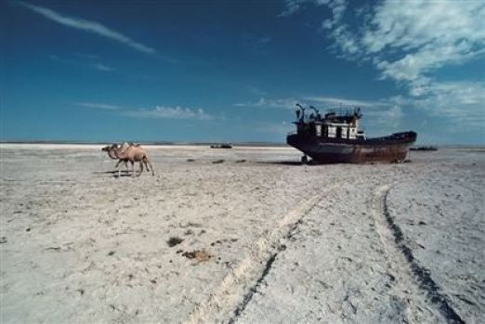[5 ]

**Тапсырма 3.** «Постер құрастыру»әдісі. (топтық жұмыс) ПОПС формуласы бойынша тақырыпты қорға.

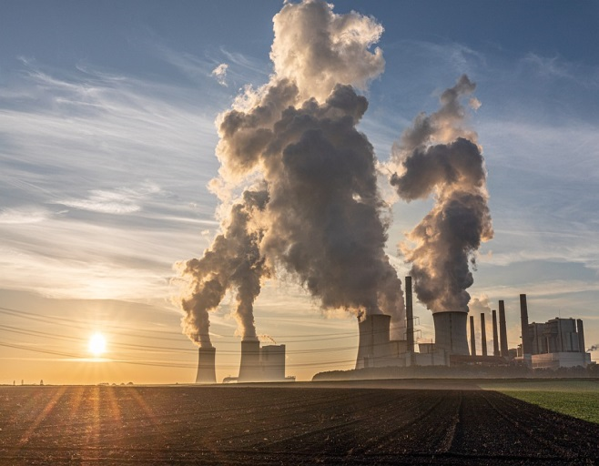 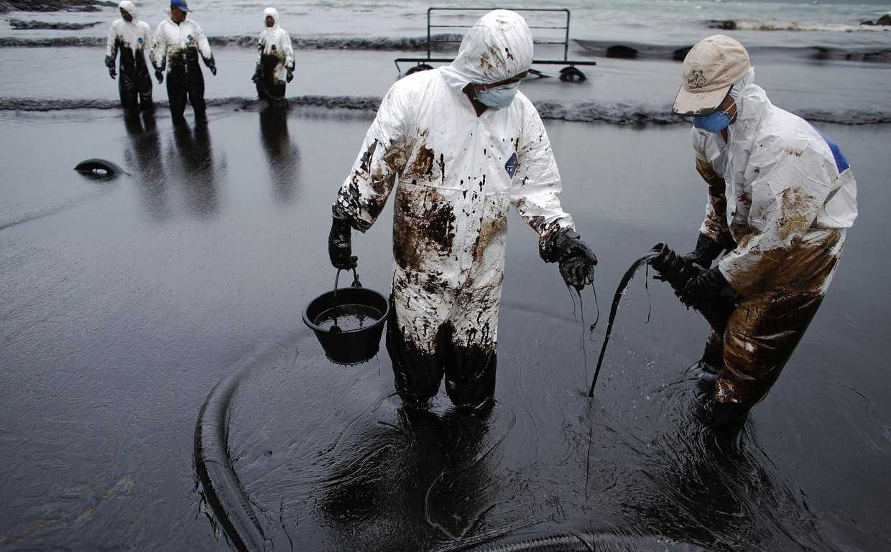

1- топ Ғаламдық жылынуы 2- топ Мұнай қалдықтары

**ПОПС формуласы**

Менің ойымша,.....

Өйткені...

Бұған дәлелім...

Осыдан түйгенім.....

[5 ]

**ҚОСЫМША 2 (ЕБҚ)**

**Тапсырма 1.** Мәтінді оқы. Берілген қысқа сұраққа жауап бер. Экологиялық апат жақсы ма жаман ба? Ауаның таза болғаны адамдарға жақсы ма? Саған таза ауа ұнайды ма? Экологияны бұзбау үшін адамдар не істеу керек?

____________________________________________________________________________________________________________________________________________________________________________________________________________________________________________________________

[3]

**Тапсырма 2.** **«Иә» «жоқ»кестесін толтырамыз .** Тақырыпқа қатысты сөздерді берілген кестенің ішінен тауып белгілейміз.

|  |  |  |
| --- | --- | --- |
|  | **Иә** | **Жоқ** |
| Әже |  |  |
| Экология |  |  |
| Қалдықтар |  |  |
| Көйлек |  |  |
| Сүзгілер |  |  |
| Құрғап қалу |  |  |

[2]

**Тапсырма -3.** Экологиялық мәселеге байланысты өз ойынды айт. Сұраққа жауап бер. Берілген суреттерде не көріп тұрсың? Экологиялық мәселелерге не жатады? Экологияны бұзбау үшін адамдар не істеу керек? Қазақстанда қандай теңіз құрғап қалды?

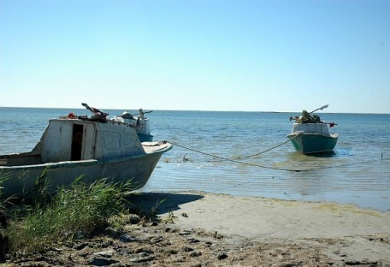 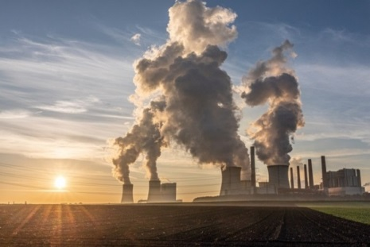 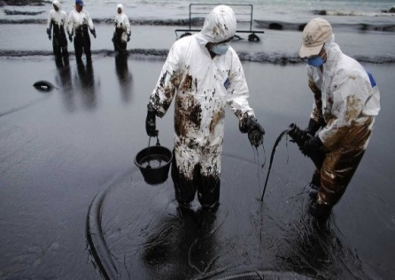 [5]